RU

Инструкции по установке, эксплуатации и техническому обслуживанию

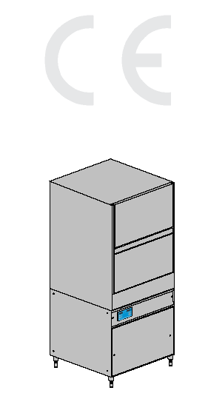

КОД: 3200  Ред. 02 – 03/2006 |  |  |  | ДЛЯ СЕРИЙНОГО  НОМЕРА

Благодарим Вас за выбор нашей продукции.
Инструкции по установке, использованию и техобслуживанию, представленные в настоящем руководстве, были подготовлены для того, чтобы обеспечить долгую и исправную службу Вашего оборудования.

Пожалуйста, точно следуйте приведённым в руководстве инструкциям и рекомендациям.

Мы разработали и изготовили это оборудование в соответствии с самыми последними техническими достижениями.

Теперь его судьба зависит от Вас.

Лучшая награда для нас — Ваше удовольствие от работы с нашим оборудованием.

.

СОДЕРЖАНИЕ | Страница
МЕРЫ ПРЕДОСТОРОЖНОСТИ 5

РАЗДЕЛ ДЛЯ УСТАНОВЩИКА

1. УСТАНОВКА МАШИНЫ 7
1.1 Приём оборудования 7
1.2 Подключение к водопроводу 7
1.3 Подключение электропитания 7
1.4 Работа дозатора ополаскивающего средства 8
1.5 Установка дозатора моющего средства 11
1.6 Сливной насос (по заказу) 12
1.7 Насос увеличения давления/насос ополаскивания 12
1.8 Слив воды из бойлера и контейнера разрыва струи (функция «антифриз») 13

2.ПАНЕЛЬ УПРАВЛЕНИЯ И ЗНАЧЕНИЯ СИМВОЛОВ 13
2.1 Функции клавиш в нормальном режиме 13
2.2. Функции клавиш в режиме программирования 13

3.ХАРАКТЕРИСТКИ 14
3.1 Общие характеристики 14

4. ПРОГРАММИРОВАНИЕ МАШИНЫ 14
4.1 Выбор параметра 14
4.2 Программирование параметра 14

РАЗДЕЛ ДЛЯ ПОЛЬЗОВАТЕЛЯ

5.ПАНЕЛЬ УПРАВЛЕНИЯ И ЗНАЧЕНИЯ СИМВОЛОВ 18

6.ХАРАКТЕРИСТКИ 18
6.1 Общие характеристики 18

7. ПОРЯДОК РАБОТЫ 19
7.1 Использование моющего средства 20
7.2 Использование ополаскивающего средства 20
7.3 Соблюдение гигиенических норм H.A.C.C.P. 20
7.4 Сливной насос (по заказу) 20
7.5 Насос увеличения давления/ополаскивания 20
7.6 Функция энергосбережения 21
7.7 Функция «термостоп» 21
7.8 Условия перезапуска цикла мойки 21
7.9 Условия, блокирующие запуск цикла мойки 21

8. ТЕХНИЧЕСКОЕ ОБСЛУЖИВАНИЕ 21
8.1 Регулярное обслуживание 21
8.2 Периодическое обслуживание 22

9. ОХРАНА ОКРУЖАЮЩЕЙ СРЕДЫ 22
9.1 Упаковка 22
9.2 Утилизация 22

10. ЭКОЛОГИЧЕСКИЕ АСПЕКТЫ 23
10.1 Рекомендации 23

11. АВАРИЙНЫЕ СИГНАЛЫ 23
11.1 Машина с корзиной 550x665 23
11.2 Машина версии PLUS с корзиной 700x700, 850x725, 1350x725 24
11.3 Аварийные сигналы для машины с корзиной 550x665 25
11.4 Аварийные сигналы для машины версии PLUS с корзиной 700x700, 850x725, 1350x725 26
11.5 Сброс аварий 27
11.6 Авария перегрева бойлера 27

12. НЕИСПРАВНОСТИ, ИХ ПРИЧИНЫ И СПОСОБЫ УСТРАНЕНИЯ 27

ВНИМАТЕЛЬНО ПРОЧИТАЙТЕ ЭТИ ИНСТРУКЦИИ, ПРЕЖДЕ ЧЕМ ПРИСТУПАТЬ К УСТАНОВКЕ МАШИНЫ.


ПРЕУПРЕЖДЕНИЕ: НЕСОБЛЮДЕНИЕ ТРЕБОВАНИЙ НАСТОЯЩЕГО РУКОВОДСТВА (ДАЖЕ ЧАСТИЧНОЕ) ПРИВОДИТ К ПРЕКРАЩЕНИЮ ДЕЙСТВИЯ ГАРАНТИЙНЫХ ОБЯЗАТЕЛЬСТВ И ОСВОБОЖДАЕТ ПРОИЗВОДИТЕЛЯ ОТ ЛЮБОЙ ОТВЕТСТВЕННОСТИ ЗА ВОЗМОЖНЫЕ ПОСЛЕДСТВИЯ.

МЕРЫ ПРЕДОСТОРОЖНОСТИ

Всегда храните это руководство по эксплуатации вместе с посудомоечной машиной для оперативного разрешения возможных вопросов, возникших в процессе эксплуатации. В случае продажи или передачи оборудования другому владельцу, необходимо передать это руководство вместе с оборудованием, чтобы новый пользователь имел необходимую информацию о работе оборудования и необходимых мерах безопасности.
Данные меры предосторожности составлены в соответствии с соображениями безопасности.
Перед установкой и использованием оборудования внимательно прочитайте о мерах предосторожности при работе с ним.

  - ПОДКЛЮЧЕНИЕ ЭЛЕКТРОПИТАНИЯ И ВОДЫ ДОЛЖНО ВЫПОЛНЯТЬСЯ ИСКЛЮЧИТЕЛНО СИЛАМИ КВАЛИФИЦИРОВАННЫХ И АВТОРИЗОВАННЫХ СПЕЦИАЛИСТОВ.

  - Настоящее обoрудование может эксплуатироваться только взрослыми людьми. Оно предназначено для профессионального использования. Ремонт и установка оборудования должна производиться исключительно квалифицированными техническими специалистами. Производитель не несёт никакой ответственности за ущерб, причинённый вследствие неправильного использования или ремонта оборудования.

  - Открывайте и закрывайте дверь машины аккуратно.

  - Следите за тем, чтобы машина не пережимала кабель электропитания и шланги для подачи или отвода воды. Для предотвращения этого отрегулируйте высоту ножек машины, чтобы она приняла максимально горизонтальное положение.

  - Посудомоечная машина предназначена исключительно для мытья посуды и инструментов для кондитерского/хлебопекарного производства. НЕ рекомендуется использование машины не по назначению. Не мойте в машине посуду, загрязнённую бензином, краской, с кусочками стали или железа, слишком хрупкую посуду или посуду из материалов, не подлежащих мытью.

  - Никогда не открывайте дверцы машины в режиме работы. В любом случае, машина оснащена устройством безопасности, которое блокирует работу при случайном открытии двери, предотвращая тем самым аварийную утечку воды. Всегда отключайте машину и сливайте воду из ванны, прежде чем открыть её для чистки или с другими целями.

  - Всегда отключайте электропитание, завершив работу, а также при каком-либо ремонте оборудования. Для этого отключите рабочий выключатель и главный настенный выключатель и перекройте доступ воды.

  - Не допускается разборка и ремонт оборудования неквалифицированными пользователями. При соответствующей необходимости всегда обращайтесь к специалистам.

  - Техническая поддержка данного устройства должна осуществляться только квалифицированным и авторизованным персоналом.

  - Внимание: используйте только оригинальные запчасти. В противном случае производитель освобождается от гарантийных обязательств.

  - При использовании данного устройства необходимо соблюдать некоторые важные правила:
- не прикасайтесь к устройству влажными руками или ногами;
- никогда не работайте босиком;
- не устанавливайте машину в помещениях, где могут разбрызгиваться струи воды.

- Устанавливайте машину в помещениях с температурой не выше 35°С и не ниже 5°С.
ВНИМАНИЕ: НЕ ПРИСТУПАЙТЕ К ЧИСТКЕ ВНУТРЕННИХ ПОВЕРХНОСТЕЙ МАШИНЫ РАНЕЕ, ЧЕМ ЧЕРЕЗ 10 МИНУТ ПОСЛЕ СНЯТИЯ НАПРЯЖЕНИЯ

ВНИМАНИЕ: НЕ ДОПУСКАЙТЕ ПОПАДАНИЯ РУК В ВАННУ ВО ВРЕМЯ И СРАЗУ ПО ОКОНЧАНИИ ЦИКЛА МЫТЬЯ.

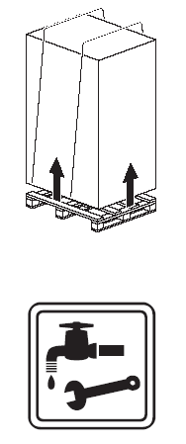
ВНИМАНИЕ:
По окончании установки машины рекомендуется отделить часть настоящего руководства, касающуюся специалистов по монтажу оборудования, и вручить им для будущих консультаций.

1. УСТАНОВКА МАШИНЫ

1.1 Приём оборудования

После распаковки убедитесь в отсутствии возможных повреждений оборудования, возникших в результате транспортировки. Если повреждения обнаружены, сообщите об этом вашему поставщику. По поводу утилизации упаковочных материалов обратитесь к разделу 9.

1.2 Подключение к водопроводу

Таблица давления | Min | Max
Таблица давления | кПа | кПа
Статическое давление | 250 | 400
Динамическое давление | 200 | 300
Жесткость | 2°f | 10°f

таблица 1

Подключите машину к водопроводу с помощью запорного клапана, который в случае необходимости будет быстро и полностью перекрывать поступление воды.
Убедитесь, что давление воды на входе соответствует данным в таблице № 1. Если оно ниже 4 БАР (400 кПa), рекомендуется установить насос, повышающий давление.
При жесткости воды выше 10°f (французских градусов) обязательно установите устройство для смягчения воды.
Это улучшит качество мытья посуды и продлит срок службы машины.
Каждая машина укомплектована резиновым шлангом для залива воды со штуцером диаметром ¾ дюйма (внутренняя нарезка).
Если машина подключается к горячей воде, температура воды в водопроводе не должна превышать 55°С.
К изогнутому штуцеру, расположенному под ванной, подсоедините сливной шланг; при этом установите его под небольшим наклоном, чтобы обеспечить свободный слив воды. Если это сделать невозможно, рекомендуем установить сливной насос (поставляется вместе с машиной по запросу).
Во избежание проникновения неприятных запахов сливной шланг должен быть подсоединён к сифону.

1.3 Подключение электропитания

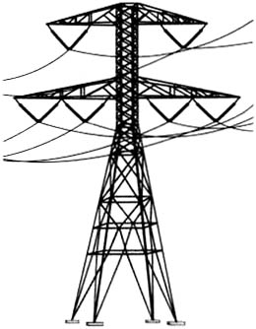
Подключение электропитания посудомоечной машины должно выполняться в соответствии с действующими нормативно-техническими требованиями.
Убедитесь, что напряжение электросети соответствует параметрам, указанным на заводской табличке машины. Используйте подходящий многополюсный магнитно-тепловой автоматический выключатель, рассчитанный на потребляемую нагрузку; минимальное расстояние между разомкнутыми контактами выключателя должно быть не менее 3 мм (выключать машину следует только этим выключателем). Только данный выключатель обеспечивает полную изоляцию от электрической сети.
Выключатель должен использоваться только по прямому назначению и устанавливаться в непосредственной близости от машины.
Удостоверьтесь в надежном заземлении электрической цепи.
На задней стенке машины имеется контакт, отмеченный символом, указанным на рис.1, и предназначенный для ее подключения к системе выравнивания потенциала между различными электроприборами. В заводской табличке указаны величины максимальной мощности (W) и потребляемого тока (А), по которым должны определяться размеры кабелей и характеристики выключателей.

ВНИМАНИЕ: подключение должно осуществляться посредством кабеля типа H05RN-F или H07RN-F, а в странах с другими стандартами – их аналогами. Дилер/экспортер/монтажник оборудования должны привести класс изоляции электрического кабеля в соответствие с требованиями действующих технических стандартов.
Внимание: в некоторых моделях данной машины утечка тока может превышать 10 мA.
Рис. 1
Запуск машины в работу и тарировка дозатора должны осуществляться в следующем порядке:
- Включите настенный выключатель и откройте водопроводный кран.
- Включите машину, нажав на клавишу (В) (см. пар. 2). Соответствующий световой индикатор загорится зелёным светом.
- Ванна и бойлер машины начнут заполняться водой (при этом важно не открывать дверь).
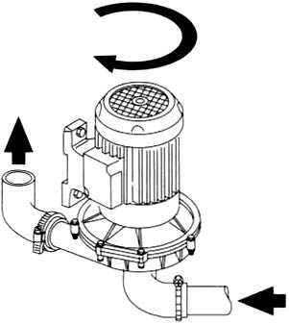
- После заполнения начнётся нагрев воды бойлера, а затем ванны.
- После этого можно проверить, правильно ли вращается насос, нажав клавишу START (так как насос трёхфазный, он может вращаться в обратном направлении). Вращение должно осуществляться в направлении, указанном стрелкой (см. рисунок 2). Неправильность вращения можно определить по чрезмерному шуму во время цикла мытья.
- Машина готова к мытью посуды.

1.4 Работа дозатора ополаскивающего средства
Рис. 2

Работа дозатора ополаскивающего средства рис. 3:
Давление в водопроводной сети, обеспечивающее работу дозатора, должно быть не менее 200 кПа.

Подключение воды (только в случае замены):
1) Для подсоединения дозатора к машине используется резиновый шланг (подсоединяется одним концом к штуцеру дозатора (В), другим - к специальному штуцеру машины, расположенному около бойлера (инжектору).
2) Опустите фильтр с балластом на конце зеленой трубки, подключенной к всасывающему наконечнику (С) дозатора, в контейнер с ополаскивающим средством.

Заправка дозатора:
Для заправки достаточно включить машину и выполнить несколько полных циклов мытья и ополаскивания.

Регулировка дозатора:
Расход ополаскивающего средства на каждый цикл ополаскивания можно отрегулировать в пределах от 0 до 4 см³, что соответствует количеству жидкости внутри всасывающей трубки на длине от 0 до 30 см. Минимальный расход обеспечивается, если регулировочный винт (D) закручен до упора (закручивание осуществляется по часовой стрелке); максимальный расход - если регулировочный винт раскручен примерно на 20 оборотов (против часовой стрелки).
Для правильной дозировки обращайтесь к инструкциям производителя ополаскивающего средства (см. также пар. 7.2).
ВНИМАНИЕ: при каждом обороте регулировочного винта в трубку засасывается количество ополаскивающего средства, соответствующее длине трубки 1,6 см, что равнозначно объему 0,2 см³/оборот (или 0,21 г/оборот при плотности ополаскивающего средства 1,05 г/см³).
Дозатор ополаскивающего средства не сможет работать правильно, если разность уровней, на которых располагаются дно машины и дно ванны, будет превышать 40 см.

Работа дозатора ополаскивающего средства для версии PLUS (рис. 3а):
Во время цикла мытья дозатор посредством насоса для ополаскивания производит забор моющего средства и подаёт его в бойлер.

Подключение воды (только в случае замены):
1) Для подсоединения дозатора к машине используется резиновый шланг (подсоединяется одним концом к штуцеру дозатора (В), другим - к специальному штуцеру машины, расположенному около бойлера (инжектору).
2) Опустите фильтр с балластом на конце зеленой трубки, подключенной к всасывающему наконечнику (С) дозатора, в контейнер с ополаскивающим средством.
Штуцер «А» подсоединяется к системе ополаскивания посредством Т-образного соединения.

Заправка дозатора:
Для заправки достаточно включить машину и выполнить несколько полных циклов мытья и ополаскивания.

Регулировка дозатора:
Cod. 10599999
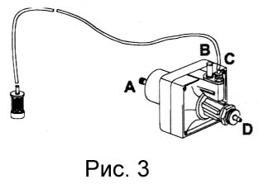
Расход ополаскивающего средства на каждый цикл ополаскивания можно отрегулировать в пределах от 0 до 4 см³, что соответствует количеству жидкости внутри всасывающей трубки на длине от 0 до 30 см. Минимальный расход обеспечивается, если регулировочный винт (D) закручен до упора (закручивание осуществляется по часовой стрелке); максимальный расход - если регулировочный винт раскручен примерно на 20 оборотов (против часовой стрелки).
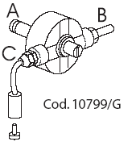
Для правильной дозировки обращайтесь к инструкциям производителя ополаскивающего средства (см. также пар. 7.2).

ВНИМАНИЕ: при каждом обороте регулировочного винта в трубку засасывается количество ополаскивающего средства, соответствующее длине трубки 1,6 см, что равнозначно объему 0,2 см³/оборот (или 0,21 г/оборот при плотности ополаскивающего средства 1,05 г/см³).
Дозатор ополаскивающего средства не сможет работать правильно, если разность уровней, на которых располагаются дно машины и дно ванны, будет превышать 40 см.
Рис. 3а

При каждой функциональной проверке на стадии тестирования машины происходит тарировка дозатора ополаскивающего средства на расход в 5 СМ. ЭТУ ВЕЛИЧИНУ СЛЕДУЕТ РЕГУЛИРОВАТЬ ВСЯКИЙ РАЗ В ЗАВИСИМОСТИ ОТ ТИПА ОПОЛАСКИВАЮЩЕГО СРЕДСТВА И СТЕПЕНИ ЖЕСТКОСТИ ВОДЫ.

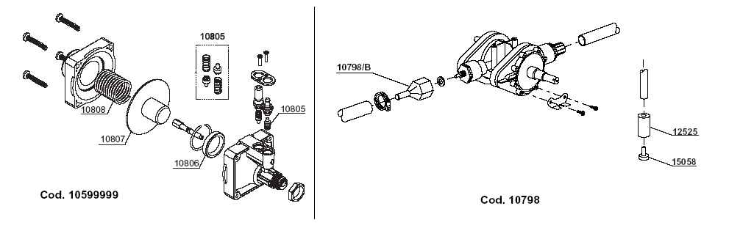
Рис. 4

НЕИСПРАВНОСТИ | ПРИЧИНЫ И СПОСОБЫ УСТРАНЕНИЯ
Из трубки забора ополаскивателя вытекает вода. | Клапаны забора и подачи 10805 неплотно прилегают вследствие засорения посторонними предметами.  Очистите клапаны 10805, проверьте наличие фильтра забора ополаскивающего средства. Внутри бака не должно оставаться затвердевших частиц старого средства.
Дозатор не производит забор ополаскивателя. | а) Клапаны забора и подачи 10805 неплотно прилегают вследствие засорения посторонними предметами.  Очистите клапаны 10805, проверьте наличие фильтра забора ополаскивающего средства.  b) Пришла в негодность прокладка клапана10806.  Замените прокладку клапана 10806.  с) Проверьте целостность мембраны 10807.  d) Убедитесь, что давление воды в водопроводной системе не ниже 200 кПа.

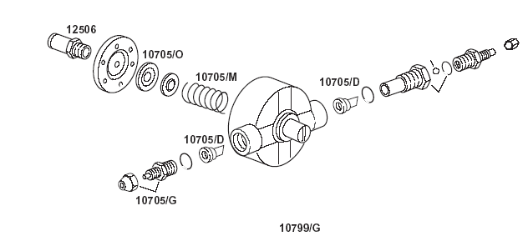
Рис. 4a
версия PLUS
НЕИСПРАВНОСТИ | ПРИЧИНЫ И СПОСОБЫ УСТРАНЕНИЯ
Из трубки забора ополаскивателя, вытекает вода. | Клапаны забора и подачи 10705/D неплотно прилегают вследствие засорения посторонними предметами.  Очистите клапаны 10705/D, проверьте наличие фильтра забора ополаскивающего средства. Внутри бака не должно оставаться затвердевших частиц старого средства.
Дозатор не производит забор ополаскивателя. | а) Клапаны забора и подачи 10705/D неплотно прилегают вследствие засорения посторонними предметами.  Очистите клапаны 10705/D, проверьте наличие фильтра забора ополаскивающего средства.  b) Пришла в негодность прокладка клапанам10705/D.  Замените прокладку клапана.  с) Проверьте целостность мембраны 10705/O.

1.5 Установка дозатора моющего средства

Подключение электропитания:
См. электрoсхему, прилагаемую к машине.

Подключение воды:
а) Правильно установите инжектор (С), используя соответствующую прокладку.
b) Подсоедините трубку забора ополаскивателя к соответствующему штуцеру дозатора (см. рис. 5, А).
с) К другому штуцеру дозатора подсоедините трубку подачи ополаскивателя; второй конец трубки подсоедините к штуцеру подачи ополаскивателя. Cоедините трубкой (В) нагнетательный штуцер дозатора и штуцер инжектора (см. рис. 5, В).
d) Опустите конец трубки с фильтром в контейнер с моющим средством.
e) Наполните контейнер моющим средством и запустите дозатор в работу.

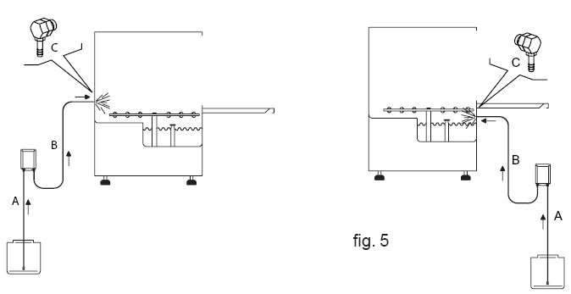
Рис. 5

Дозировка:
Расход моющего средства можно отрегулировать с помощью отвертки, как показано на рис. 6.
Поверните отвёртку до упора, войдите в режим программирования и отрегулируйте время впрыска моющего средства.
Каждые 2 см засасываемого в трубку средства соответствуют 0,25 см³ , что равнозначно 0,3 г (при плотности моющего средства 1.2 г/см³). См. также пар. 7.1.
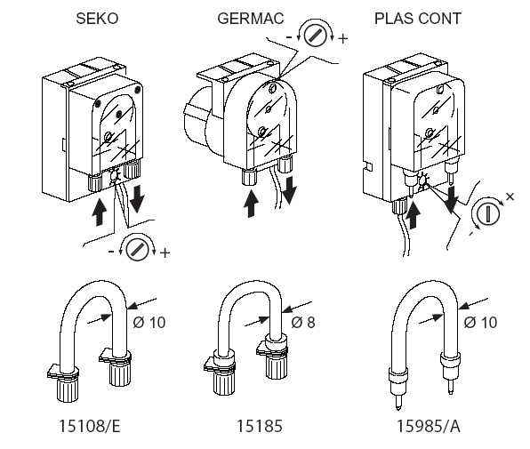
Рис. 6

1.6 Сливной насос (по заказу)

При установке машины особое внимание уделите правильному положению сливного шланга (см. рис. 8). Цикл «Сливной насос» работает автоматически и автономно.
Высота слива не должна превышать 1 м. Ниже сливного отверстия должен быть установлен сифон.

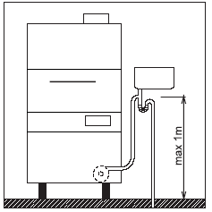
Рис. 8

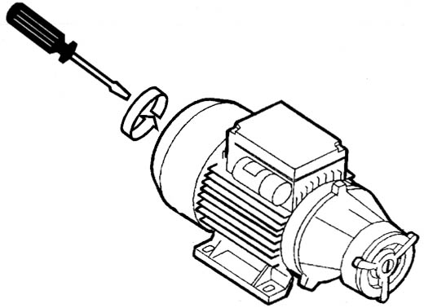
1.7 Насос увеличения давления/насос ополаскивания

После длительного бездействия посудомоечной машины удостоверьтесь в свободном вращении вала насоса, предназначенного для повышения давления воды в системе. Для этого вставьте отвертку в специальную канавку на валу двигателя со стороны вентилятора (см. рис. 9) и проверните вал.
В случае заклинивания вала вставьте отвёртку и повращайте его по и против часовой стрелки.
Рис. 9
Эти операции могут быть необходимы при слишком медленном заполнении ванны водой (авария 7, см. пар. 11.2).

1.8 Слив воды из бойлера и контейнера разрыва струи (функция «антифриз»)
Данная функция, если доступен параметр атмосферного бойлера, позволяет сливать воду из бойлера и из контейнера разрыва струи при возникновении неполадок, или использоваться в качестве функции «антифриз».
  - Нажмите клавишу «В» (Stand By) и убедитесь, что ванна пуста.
  - Одновременно нажмите и удерживайте в течение примерно 5-и секунд клавиши «E» и «F» (слив воды и чистка); начнётся слив воды из бойлера и контейнера разрыва струи. По окончании цикла слива на дисплее будет отображено сообщение “Empty”.
  - После окончания цикла слива машину можно снова запустить в работу, нажав клавишу «В» (ОN); чтобы разморозить машину, нужно выключить, а затем снова включить напряжение посредством главного настенного выключателя.

2.ПАНЕЛЬ УПРАВЛЕНИЯ И ЗНАЧЕНИЯ СИМВОЛОВ

В данной главе содержится описание функционирования платы машины. Чтобы упростить описание разных функций, воспроизводим здесь изображение панели управления.

2.1 Функции клавиш в нормальном режиме

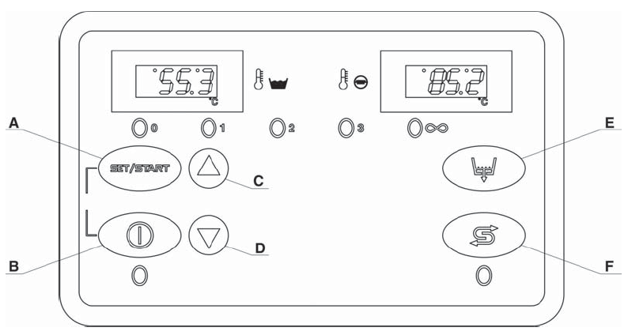
Рис. 7

А: Пуск цикла – время цикла задаётся пользователем при программировании;
В: Выключение (Stand-By) - Остановка цикла - Сброс ошибок;
С: Выбор цикла;
D: Выбор цикла;
Е: Слив ванны (по заказу);
F: Чистка.

2.2. Функции клавиш в режиме программирования

А: Программирование;
В: Выход;
С: Увеличение;
D: Уменьшение;
Е: -
F: -

3.ХАРАКТЕРИСТКИ

3.1 Общие характеристики

Узел микропроцессора контролирует следующие функции:
  - регулировка температуры бойлера;
  - регулировка температуры ванны;
  - периодическая регуляция концентрации моющего средства;
  - залив воды;
  - залив воды в бойлер;
  - рабочие циклы;
  - слив воды ванны;
  - цикл очистки;
  - выявление неполадок.

4. ПРОГРАММИРОВАНИЕ МАШИНЫ

Для запуска режима программирования необходимо:
  - нажать клавишу «В» ; не отпуская клавишу «В», нажать клавишу «А» и удерживать в течение 5-и секунд - на дисплее появится сообщение «Key» («Ключ»);
  - в поле «password» («пароль») с помощью клавиш «↑» «↓» введите «15»;
  - подтвердите пароль, нажав клавишу «А»; если введён верный пароль, система перейдёт к выбору параметра, в противном случае на дисплее в течение 4-х секунд будет отображаться сообщение «Key Err» («Неправильный ключ»).
Внимание: машина доступна для программирования, только если она не находится в режиме мойки; при попытке программирования машины, выполняющей мойку, появится сообщение «no Prg» («Программирование недоступно»), цикл мойки продолжится.
Машина автоматически выходит из режима программирования, если в течение 20-и секунд после входа в режим не будет нажата ни одна клавиша.

Внимание: Для перезапуска отключите напряжение главным настенным выключателем примерно на 10 секунд, затем снова подключите машину к электричеству.

4.1 Выбор параметра

Введённые при программировании значения параметров отображаются в виде сообщения «Pr»; нажимая клавишу «А», выберите номер параметра «Р» (Р1, Р2,…Р20).
В этом пункте возможно:
  - выбрать номер модифицируемого параметра с помощью клавиш «↑» «↓»;
  - войти в режим программирования выбранного параметра, нажав клавишу «А»;
  - вернуться в предыдущее меню с помощью клавиши «В».

4.2 Программирование параметра

Введённые при программировании значения параметров отображаются в виде мигающих буквы «Р», номера параметра и его значения.
В этом пункте возможно:
  - модифицировать значение параметра с помощью клавиш «↑» «↓»;
  - подтвердить значение и перейти к следующему этапу программирования, нажав клавишу «А»;
  - вернуться в предыдущее меню с помощью клавиши «В».

Модифицировать можно следующие параметры (см. таблицу):

таблица 2 – для панели управления код 50570/С для машины с корзиной 550X665

P | Параметр | Мin | Max | Ед.  изм. | По умолчанию | Прим.
1 | Время мойки цикл 1 | 25 | 720 | с | 100с | шаг 5с
2 | Время паузы цикл 1 | 3 | 10 | с | 3с
3 | Время ополаскивания цикл 1 | 10 | 20 | с | 17с
4 | Время мойки цикл 2 | 25 | 720 | с | 220с | шаг 5с
5 | Время паузы цикл 2 | 3 | 10 | с | 3с
6 | Время ополаскивания цикл 2 | 10 | 20 | с | 17с
7 | Время мойки цикл 3 | 25 | 720 | с | 340с | шаг 5с
8 | Время паузы цикл 3 | 3 | 10 | с | 3с
9 | Время ополаскивания цикл 3 | 10 | 20 | с | 17с
10 | Установка температуры бойлера (§) | 65 | 90 | ºC | 85ºC | шаг 1/2 ºC
11 | Установка температуры ванны | 50 | 65 | ºC | 55ºC | шаг 1/2 ºC
12 | Границы энергосбережения для цикла 1 | 10 | 40 | ºC | 10ºC
13 | Границы энергосбережения для цикла 2 | 10 | 40 | ºC | 15ºC
14 | Границы энергосбережения для цикла 3 | 10 | 40 | ºC | 20ºC
15 | Время подачи моющего средства для цикла (*) | 10 | 30 | с | 13с
16 | Время финального слива ванны | 60 | 600 | с | 130с | шаг 5с
17 | Время заполнения воды | 60 | 600 | с | 600с | шаг 5с
18 | Время заполнения атмосферного бойлера | 60 | 600 | с | 60с | шаг 5с
19 | Подготовка к запуску куполом | 0 | 1 |  | 0 | 1= доступен
20 | Подготовка к энергосберегающему режиму | 0 | 1 |  | 1 | 1= доступен
21 | Подготовка системы термостоп | 0 | 1 |  | 1 | 1= доступен
22 | Подготовка сливного насоса | 0 | 1 |  | 0 | 1= доступен
23 | Подготовка к очистке | 0 | 40 |  | 0 | ºf неприменим
∞ | Время мойки ∞ | 0 | 720 | с | 720
(§) Для машин с дополнительной мощностью максимальная температура бойлера 80 ºC
(*) автоматически увеличивается в 4 раза при каждом наполнении ванны

таблица 3 – для панели управления код 50570/D для машины с корзиной 700x700, 850x725 и 1350x725

P | Параметр | Мin | Max | Ед.  изм. | По умолчанию | Прим.
1 | Время мойки цикл 1 | 30 | 200 | с | 150с | шаг 5с
2 | Время паузы цикл 1 | 5 | 10 | с | 5с | шаг 1с
3 | Время ополаскивания цикл 1 | 10 | 40 | с | 20с | шаг 1с
4 | Время мойки цикл 2 | 30 | 400 | с | 335с | шаг 5с
5 | Время паузы цикл 2 | 5 | 10 | с | 5с | шаг 1с
6 | Время ополаскивания цикл 2 | 10 | 40 | с | 20с | шаг 1с
7 | Время мойки цикл 3 | 30 | 600 | с | 515с | шаг 5с
8 | Время паузы цикл 3 | 5 | 10 | с | 5с | шаг 1с
9 | Время ополаскивания цикл 3 | 10 | 40 | с | 20с | шаг 1с
10 | Установка температуры бойлера (§) | 65 | 87 | ºC | 85ºC | шаг 1/2 ºC
11 | Установка температуры ванны | 50 | 65 | ºC | 55ºC | шаг 1/2 ºC
12 | Границы энергосбережения для цикла 1 | 10 | 40 | ºC | 10ºC | шаг 1/2 ºC
13 | Границы энергосбережения для цикла 2 | 10 | 40 | ºC | 15ºC | шаг 1/2 ºC
14 | Границы энергосбережения для цикла 3 | 10 | 40 | ºC | 20ºC | шаг 1/2 ºC
15 | Время подачи моющего средства для цикла | 0 | 20 | с | 20с | шаг 1с
16 | Время подачи моющего средства для залива воды | 0 | 250 | с | 200с | шаг 1с
17 | Время финального слива ванны | 60 | 600 | с | 300с | шаг 5с
18 | Время заполнения воды | 60 | 800 | с | 700с | шаг 5с
19 | Время заполнения атмосферного бойлера | 100 | 600 | с | 100с | шаг 5с
20 | Подготовка к запуску куполом | 0 | 1 |  | 0 | 1= доступен
21 | Подготовка к энергосберегающему режиму | 0 | 1 |  | 1 | 1= доступен
22 | Подготовка термостопа | 0 | 1 |  | 1 | 1= доступен
23 | Подготовка сливного насоса | 0 | 1 |  | 1 | 1= доступен
24 | Подготовка к очистке | 0 | 1 |  | 0 | 1= доступен
∞ | Время мойки ∞ | 100 | 720 | с | 720

(§) Для машин с дополнительной мощностью максимальная температура бойлера 80 ºC

ДЛЯ ЗАМЕТОК

5.ПАНЕЛЬ УПРАВЛЕНИЯ И ЗНАЧЕНИЯ СИМВОЛОВ

В данной главе содержится описание функционирования платы машины. Чтобы упростить описание разных функций, воспроизводим здесь изображение панели управления.

5.1 Функции клавиш в нормальном режиме

Рис. 7

А: Пуск цикла – время цикла задаётся пользователем при программировании;
В: Выключение (Stand-By) - Остановка цикла - Сброс ошибок;
С: Выбор цикла;
D: Выбор цикла;
Е: Слив ванны (по заказу);
F: Чистка (если доступен).

6.ХАРАКТЕРИСТКИ

6.1 Общие характеристики

Узел микропроцессора контролирует следующие функции:
  - регулировка температуры бойлера;
  - регулировка температуры ванны;
  - периодическая регуляция концентрации моющего средства;
  - залив воды;
  - залив воды в бойлер;
  - рабочие циклы;
  - выявление неполадок.

    - 7. ПОРЯДОК РАБОТЫ

    - Вставьте переливную трубку в специальное отверстие в центре ванны мойки. Удостоверьтесь, что все фильтры правильно установлены. Чистка фильтров должна производиться через каждые 30-40 циклов мойки, а также при необходимости. Запрещается эксплуатировать машину без фильтров.
    - Закройте дверь.
    - Откройте кран подачи воды, подключите напряжение с помощью общего выключателя и включите машину, нажав клавишу (В) (см. рис. 7). Загорится зелёный световой индикатор. Через несколько секунд запустится цикл наполнения ванны.
    - После наполнения автоматически начнётся нагревание воды.
    - Машина будет готова к мойке только тогда, когда температура бойлера достигнет значения 80-85^{о}С, а температура ванны - 50-55^{о}С.
    - Вставьте специальную зеленую трубку дозатора ополаскивающего средства в специальный контейнер для жидкого ополаскивателя, если машина оснащена дозатором; прозрачную трубку опустите в емкость с моющим средством. Предварительно убедитесь, что средства достаточно на полный рабочий день.
    - Вставьте корзину с посудой или другой утварью и закройте дверь.
    - Прежде чем запускать цикл мойки, влейте моющее средство в ванну (если машина не оснащена автоматическим дозатором).
    - Выберите цикл мойки (3, 6 или 9 минут) с помощью клавиш (С/D) (cм. рис. 7). Зелёный световой индикатор загорится в соответствии выбранным циклом (1, 2, 3, ∞).
    - Запустите цикл, нажав клавишу (А) (см. рис. 7). Индикатор выбранного цикла начнёт мигать. По окончании цикла индикатор перестанет мигать и на дисплее появится надпись END.
    - Машина готова к новому циклу мойки.
    - Рекомендуется менять воду в ванне минимум через каждые 40 циклов мойки или 2 раза в день.
    - Внимание: Машина сможет перейти к другому циклу только после того, как будет открыта дверь или 2 раза нажата клавиша (А) (см. рис. 7).

    - Циклы 1 – 2 – 3 соотносятся с установленным производителем временем в 3 – 6 – 9 минут. Время цикла ∞ может устанавливать сам пользователь (в пределах от 100 до 720 секунд). Установка времени осуществляется в следующем порядке:
    - С помощью клавиш C/D (см. рис. 7) выбрать цикл ∞. Нажать клавишу START (А). В левой части дисплея появится мигающая надпись TIN. Справа на дисплее отображается время. Выберите нужное значение с помощью клавиш C/D (от 100 до 720 секунд).
    - Выбранное значение останется в памяти. Чтобы изменить его, повторите описанные действия.

    - Внимание: Для перезапуска отключите напряжение главным настенным выключателем примерно на 10 секунд, затем снова подключите машину к электричеству.

7.1 Использование моющего средства

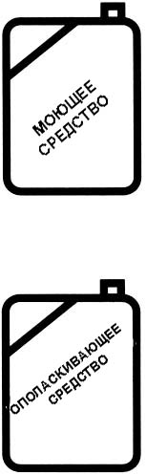
В машине должны использоваться моющие средства, не образующие пены и предназначенные для промышленных машин. Рекомендуется использовать жидкие моющие средства.
Моющее средство следует добавлять непосредственно в ванну мойки. Дозировка моющего средства указывается производителем на упаковке. По заказу посудомоечная машина может быть оборудована регулируемым автоматическим электрическим дозатором моющего средства.

7.2 Использование ополаскивающего средства

В стандартную комплектацию машины входит дозатор ополаскивающего средства. Подача ополаскивающего средства производится машиной автоматически. Регулировка дозы ополаскивающего средства обеспечивается вращением микрометрического регулировочного винта дозатора. Вращением по часовой стрелке доза уменьшается, а против часовой стрелки – увеличивается.
ВНИМАНИЕ: излишек ополаскивающего средства и пена снижают эффективность насоса мойки.

7.3 Соблюдение гигиенических норм H.A.C.C.P.

  - Машины снабжены индикаторами температуры, которые отображают значение температур ванны и бойлера. Следите за тем, чтобы эти значения достигали установленных.
  - Во избежание засорения фильтров, форсунок и труб, перед закладкой посуды в машину очищайте её от остатков пищи.
  - Опорожняйте ванну и чистите фильтры не реже 2-х раз в день.
  - При определении доз моющих средств и ополаскивателей следуйте указаниям поставщика. Перед использованием машины в начале дня убедитесь, что моющего средства хватит на весь период работы.
  - Держите чистым поддон, в который ставится посуда.
  - Чтобы не загрязнять приборов, вытаскивайте корзины из машины только чистыми руками.
  - Тряпки и щётки для вытирания и полировки посуды должны быть стерильными.

7.4 Сливной насос (по заказу)

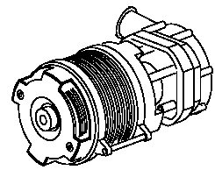
Цикл «Сливной насос» функционирует автоматически в автономном режиме. По окончании работы для полного слива воды из ванны выполните следующие действия: приведите машину в положение stand-by, нажав клавишу (В) (см. рис. 7) – загорится красный световой индикатор. Вытащите переливную трубку и нажмите клавишу (Е); появится надпись «UNLOAD» и загорится индикатор кнопки слива. Когда слив закончится, надпись и индикатор погаснут.
Рис. 8

ВАЖНО: По окончании работы всегда отключайте машину с помощью главного настенного выключателя. Это единственный способ полностью изолировать её от электричества.

7.5 Насос увеличения давления/ополаскивания
(по заказу, только для машин с корзинами 650х650 или 850х650)

После длительного бездействия посудомоечной машины вращение насоса увеличения давления может быть затруднено вследствие окисления металла. Это может привести к слишком медленному заполнению ванны (авария 7 – см. пар. 11.2). Для устранения неисправности обратитесь в службу технической поддержки (а также проверьте давление водопроводной сети и количество воды).
Рис. 9

7.6 Функция энергосбережения

Данная функция (если она доступна) уменьшает температуру бойлера, когда машина находится в ожидании перехода к следующему циклу. Это позволяет экономить электроэнергию.

7.7 Функция «термостоп»

Данная функция (если она доступна) в конце цикла мойки поддерживает заданную температуру бойлера, продлевая процесс мойки, прежде чем начать ополаскивание.

7.8 Условия перезапуска цикла мойки

Цикл мойки останавливается и перезапускается в следующих случаях:
  - при возникновении неисправности;
  - если нажата и удерживается более 2 секунд клавиша «Stop».

7.9 Условия, блокирующие запуск цикла мойки

Запуск мойки блокируется в следующих случаях:
  - при открытой двери; в этом случае на дисплее примерно на 4 секунды появится сообщение «Door»;
  - при недостатке воды; в этом случае на дисплее примерно на 4 секунды появится сообщение «Н₂О»;
  - при наличии неисправности;
  - во время заполнения ванны водой.

8. ТЕХНИЧЕСКОЕ ОБСЛУЖИВАНИЕ

ВНИМАНИЕ: Машина не защищена от струй воды под давлением, поэтому избегайте использования подобных систем чистки корпуса.
Кроме того, рекомендуется обращаться к продавцам моющих средств с целью получения необходимых указаний относительно методов и средств для периодической гигиенической чистки машины.
Запрещается использовать отбеливатель или средства на основе хлора для чистки посудомоечной машины.

8.1 Регулярное обслуживание

Безукоризненная работа Вашей машины зависит от аккуратной чистки, которую необходимо производить не менее одного раза в день, действуя следующим образом:

А) Ручная чистка:
  - Отключите панель управления машины, нажав клавишу (В) (см. рис. 7) и переведите машину в положение stand-by.
  - Обязательно отключите главный настенный выключатель.
  - Слейте воду, вытащив переливную трубку. Если машина оснащена сливным насосом, выполните слив до чистки. (см. пар. 7.4).
  - Снимите фильтры и промойте их со щёткой под сильной струёй воды.
  - Снимите лопастные винты, открутив болты, и тщательно промойте сопла, рукава мойки и ополаскивания в проточной воде.
  - Установите на место все детали, закрепив их болтами.
  - Тщательно промойте ванну.
  - В конце работы рекомендуется оставлять дверь машины открытой.

Внимание: Рекомендуется менять воду в ванне минимум через каждые 40-50 циклов мойки или 2 раза в день. Не используйте для чистки машины металлические предметы и другие средства, которые могут вызвать коррозию и повредить оборудование.

B) Цикл автоматической чистки (если при программировании установлен доступ к функции – только для машин версии PLUS):
Цикл «Чистка» функционирует в автономном режиме.
Цикл блокируется, если открыта дверь или если ванна наполнена водой. На дисплее появляются надписи «Door» или «Н₂О».
- Приведите машину в положение stand-by, нажав клавишу (В) (см. рис. 7).
- Нажмите и удерживайте в течение 3-х секунд клавишу (F). Загорится соответствующий световой индикатор, и на экране появится надпись «СLEAN».
- Цикл чистки запустится при закрытой двери. В течение 20-и секунд будет производиться ополаскивание ванны и камеры горячей водой из бойлера.
ВНИМАНИЕ: Если из ванны предварительно не слита вода, цикл чистки не запустится, и на дисплее появится надпись «Н₂О».
Чистка фильтров производится вручную.

8.2 Периодическое обслуживание

Один или два раза в год вызывайте квалифицированного специалиста для технического осмотра машины, чтобы:
• Очистить фильтр электроклапана;
• Снять котельный камень с тенов;
• Проверить состояние уплотнительных прокладок;
• Проверить целостность и/или износ компонентов;
• Проверить функциональность дозаторов;
• Не реже одного раза в год затягивать клеммы электрических соединений.

9. ОХРАНА ОКРУЖАЮЩЕЙ СРЕДЫ

9.1 Упаковка

В состав упаковки входят:
- деревянный поддон;
- нейлоновая пленка (LDPE);
- коробка из многослойного картона;
- пенополистирол (PS);
- полипропиленовые (РР) ремни.
Утилизация вышеперечисленных материалов должна производиться в соответствии с действующими правилами.

9.2 Утилизация

Символ, который вы видите слева, указывает на особые условия утилизации настоящего оборудования, которая должна производиться в соответствии с действующими положениями об утилизации электрических и электронных отходов, направленными на защиту окружающей среды (2002/95/СЕ, 2002/96/СЕ и их последующие модификации). Для более подробной информации о переработке данного оборудования следует обратиться в муниципальное предприятие, специализирующееся на переработке твердых отходов, или к продавцу оборудования.
Настоящее оборудование или его части не должны выбрасываться вместе с обычным мусором (на что указывает символ: перечёркнутый мусорный контейнер на колёсах).
Производитель гарантирует отсутствие опасных веществ в электронном и электрическом оборудовании, используемом в соответствии с предписанием 2002/95/СЕ.
К нарушителю данных указаний применяются санкции, предусмотренные законодательством стран ЕС.
Перед утилизацией машину следует отключить от электросети и водопроводной системы.
Отрежьте электрический кабель от машины, чтобы сделать ее непригодной для использования.
Все металлические детали пригодны для вторичной переработки, так как они изготовлены из нержавеющей стали.
Пригодные для переработки пластмассовые детали имеют специальную маркировку.

10. ЭКОЛОГИЧЕСКИЕ АСПЕКТЫ

10.1 Рекомендации по оптимальному использованию электроэнергии, воды и моющих средств

По возможности, используйте машину с полной загрузкой
Это поможет избежать неоправданных расходов моющего средства, ополаскивающих добавок, воды и электроэнергии.

Моющие средства и ополаскивающие добавки
Используйте моющие средства и ополаскивающие добавки, имеющие наивысшую биологическую разложимость, а значит, наиболее безвредные для окружающей среды. Соблюдайте правильную дозировку моющих средств в зависимости от жесткости воды, анализ которой рекомендуется проводить не реже одного раза в год. Избыток моющих средств грозит загрязнением рек, морей и океанов, а недостаток наносит ущерб чистоте посуды и/или общественной гигиене.

Температура бойлера и ванны
Температура воды в бойлере и ванне поддерживается термостатами, настроенными на заводе-изготовителе на определенные величины, что гарантирует наилучшие результаты мытья при использовании обычных, доступных моющих средств. В процессе эксплуатации термостаты можно перенастраивать в соответствии с рекомендациями производителей моющих и ополаскивающих средств.

Удаление остатков пищи
Тщательно удаляйте с посуды любые остатки пищи, используя небольшое количество воды комнатной температуры, способствующей разложению животного жира. Для удаления стойких остатков рекомендуется замачивать посуду в горячей воде.

Примечание:
Посуду следует мыть как можно раньше, стараясь не допускать засыхания остатков пищи, что приводит к снижению эффективности работы посудомоечной машины.
Для поддержания эффективности мытья посуды необходимо регулярно производить чистку и техническое обслуживание посудомоечной машины (см. главу 8).

Несоблюдение вышеперечисленных требований, содержащихся в настоящем руководстве, может привести к неоправданным затратам электроэнергии, воды и моющих средств с соответствующим увеличением эксплуатационных расходов и/или снижения эффективности работы машины.

11. АВАРИЙНЫЕ СИГНАЛЫ

11.1 Машина с корзиной 550x665 (плата 50570/С)

Система может обнаружить и отобразить следующие неполадки:
  - зонды: при коротком замыкании или при разъединении, а также когда средние температуры ниже 0°С или выше 125°С;
  - перегрев бойлера: когда температура бойлера превышает 105°С;
  - перегрев ванны: когда температура ванны превышает 90°С;
  - недогрев бойлера: если в течение 15-и минут с момента начала работы нагревательного элемента бойлера не достигнута заданная температура;
  - недогрев ванны: если в течение часа с момента начала работы нагревательного элемента ванны не достигнута заданная температура;
  - переполнение: если залив воды продолжается дольше установленного времени (параметр 17);
  - авария слива: если по истечении установленного времени слива в ванне продолжает оставаться вода;
  - авария открытия двери: если во время работы машины происходит открытие двери;
  - переполнение бойлера: если залив воды продолжается дольше установленного времени (параметр 18); только в случае, если установлен параметр «атмосферный бойлер».

11.2 Машина версии PLUS с корзиной 700x700, 850x725, 1350x725 (плата 50570/D)

Система может обнаружить и отобразить следующие неполадки:
  - зонды: при коротком замыкании или при разъединении, а также когда средние температуры ниже 0°С или выше 125°С;
  - перегрев бойлера: когда температура бойлера превышает 105°С;
  - перегрев ванны: когда температура ванны превышает 90°С;
  - недогрев бойлера: если в течение 15-и минут с момента начала работы нагревательного элемента бойлера не достигнута заданная температура;
  - недогрев ванны: если в течение часа с момента начала работы нагревательного элемента ванны не достигнута заданная температура;
  - переполнение: если залив воды продолжается дольше установленного времени (параметр 18);
  - авария слива: если по истечении 3-х минут с момента начала слива в ванне продолжает оставаться вода;
  - термическая авария: если происходит закрытие входа насоса;
  - переполнение бойлера: если залив воды продолжается дольше установленного времени (параметр 19);
  - недостаточное ополаскивание: если после цикла ополаскивания не подаётся запрос на наполнение бойлера.

11.3 Аварийные сигналы для машины с корзиной 550x665 (плата 50570/С)

Сигнал об аварии появляется в виде надписи «All», после которой следует код аварии.
ТИП АВАРИИ | КОД АВАРИИ | СПОСОБ УСТРАНЕНИЯ
Сломан зонд бойлера | 1 | Замените зонд бойлера
Сломан зонд ванны | 2 | Замените зонд ванны
Перегрев бойлера | 3 | Разрушен зонд или центральный блок управления. Обратитесь в техническую поддержку
Перегрев ванны | 4 | Разрушен зонд или центральный блок управления. Обратитесь в техническую поддержку
Недостаточный нагрев бойлера | 5 | Проверьте зонд или нагревательный элемент. Обратитесь в техническую поддержку
Недостаточный нагрев ванны | 6 | Проверьте зонд или нагревательный элемент. Обратитесь в техническую поддержку
Переполнение ванны | 7 | Закрыт кран, или утечка воды, или заблокирован насос, повышающий давление
Авария слива | 8 | Не вытащена пробка
Авария слива | 8 | Загрязнён сливной фильтр
Авария слива | 8 | Закупорен слив
Авария слива | 8 | Повреждён сливной насос
Открытие двери | 9 | Закройте дверь
Недостаточное наполнение бойлера* | 10 | Закрыт кран или недостаточное давление водопроводной сети

12.
таблица 4

* только *для модели с атмосфе* Для модели с атмосферным бойлером

11.4 Аварийные сигналы для машины версии PLUS с корзиной 700x700, 850x725, 1350x725 (плата 50570/D)

Сигнал об аварии появляется в виде надписи «All», после которой следует код аварии.

ТИП АВАРИИ | КОД АВАРИИ | СПОСОБ УСТРАНЕНИЯ
Сломан зонд бойлера | 1 | Замените зонд бойлера
Сломан зонд ванны | 2 | Замените зонд ванны
Перегрев бойлера | 3 | Разрушен зонд или центральный блок управления. Обратитесь в техническую поддержку
Перегрев ванны | 4 | Разрушен зонд или центральный блок управления. Обратитесь в техническую поддержку
Недостаточный нагрев бойлера | 5 | Проверьте зонд или нагревательный элемент. Обратитесь в техническую поддержку
Недостаточный нагрев ванны | 6 | Проверьте зонд или нагревательный элемент. Обратитесь в техническую поддержку
Переполнение ванны | 7 | Закрыт кран или утечка воды или заблокирован насос, повышающий давление
Авария слива | 8 | Не вытащена пробка
Авария слива | 8 | Загрязнён сливной фильтр
Авария слива | 8 | Закупорен слив
Авария слива | 8 | Повреждён сливной насос
Срабатывание термической защиты двигателя | 9 | Посторонние предметы в лопастях насоса. Проверьте исправность выключателей насосов. Обратитесь в техническую поддержку
Переполнение бойлера | 10 | Закрыт кран или недостаточное давление водопроводной сети. Повреждение прессостат бойлера или проникновение воды в трубки прессостата или бойлера
Недостаточное ополаскивание | 11 | Повреждён насос ополаскивания. Обратитесь в техническую поддержку

таблица 5

11.5 Сброс аварий

Выполнить данную операцию можно, нажав клавишу «В» примерно на 3 секунды - машина приведётся в состояние «Stand-by», что отобразится в соответствующем сообщении (Stb).
Чтобы возобновить работу машины, повторно нажмите клавишу «B».
Если неисправность устранена, на дисплее появятся данные о температуре ванны и бойлера, в противном случае опять появится сообщение об аварии.

11.6 Авария перегрева бойлера

Эта авария происходит, если температура бойлера становится выше 105°С.
Одновременно начинается охлаждение бойлера, что выражается следующими процессами:
  - всасывание воды посредством электроклапана наполнения/ ополаскивания (продолжается около 17 секунд);
  - остановка на 43 секунды.
Этот цикл будет продолжаться до тех пор, пока температура бойлера не опустится до 105°С. Функция охлаждения блокируется при открывании двери.

12. НЕИСПРАВНОСТИ, ИХ ПРИЧИНЫ И СПОСОБЫ УСТРАНЕНИЯ

Неисправность | Возможная причина | Способ устранения
Машина не включается | Не включен общий выключатель | Включите общий выключатель
Машина не заполняется водой | Закрыт запорный кран | Откройте кран подачи воды
Машина не заполняется водой | Сопла ополаскивающего рукава засорены посторонними предметами или известковым осадком | Прочистите сопла рукава, подводные шланги и фильтр электронасоса. Убедитесь, что жёсткость воды <10°f
Машина не заполняется водой | Неисправный прессостат | Замените прессостат
Неудовлетворительные результаты мытья | Засор моечных форсунок или остановка вращения моечных лопастей | Отверните и прочистите форсунки и вращающую ось, правильно установите все детали на место
Неудовлетворительные результаты мытья | Засорение фильтров | Снимите фильтры, прочистите их щеткой под струей воды и установите на место
Неудовлетворительные результаты мытья | Образование пены | Используйте моющие средства, не образующие пену, или уменьшите расход средства. Проверьте дозировку ополаскивающего средства
Неудовлетворительные результаты мытья | Несмываемые жиры или крахмалы | Недостаточная концентрация моющего средства
Неудовлетворительные результаты мытья | Проверить температуру ванны (она должна быть в пределах от 50ºС до 60ºС) | Установите нужные параметры и проверьте правильность работы нагревательного элемента.
Неудовлетворительные результаты мытья | Недостаточная продолжительность цикла мойки для данного типа загрязнения | Выберите более продолжительный цикл или повторите цикл мойки
Неудовлетворительные результаты мытья | Вода для мытья слишком грязная | Слейте воду из бака, прочистите фильтры, заполните бак свежей водой и установите правильно фильтры
Посуда высыхает не полностью | Недостаточная доза ополаскивающего средства | Увеличьте дозу поворотом регулировочного микрометрического винта дозатора (см. параграф «Дозатор ополаскивающего средства»)
Посуда высыхает не полностью | Корзина не соответствует типу приготовленной посуды | Используйте подходящую корзину, которая позволяет располагать посуду наклонно, обеспечивая их полное омывание водой
Посуда высыхает не полностью | Посуда слишком долго находилась внутри ванны | Корзину следует вынимать из машины сразу по окончании цикла мойки, чтобы посуда могла быстрее высыхать на открытом воздухе
Посуда высыхает не полностью | Температура ополаскивающей воды ниже 80^{о}С | Проверьте температуру термостата бойлера. Установите правильное значение
Посуда высыхает не полностью | Машина подключена только к холодной воде | Используйте более длительный цикл мойки
Пятна и разводы на посуде | Слишком высокая концентрация ополаскивающего средства | Уменьшите концентрацию средства-ополаскивателя (см. параграф «Дозатор ополаскивающего средства» 1.4)
Пятна и разводы на посуде | Слишком жесткая вода | Проверьте качество воды. Помните, что жесткость воды не должна превышать 10 ºf
Внезапная остановка машины во время работы | Отключение машины из-за перегрузки электросети | Подключите машину на свой собственный автомат (выполняется авторизованным персоналом)
Внезапная остановка машины во время работы | Сработало одно из предохранительных устройств машины | Проверьте состояние приборов безопасности (выполняется авторизованным персоналом)
Машина остановилась на стадии мойки и требует воды | В машине осталась вода с предыдущего рабочего дня | Слейте воду и заполните ванну свежей водой
Машина остановилась на стадии мойки и требует воды | Слишком высокая температура воды в ванне | Вызовите представителей сервисного центра для проверки термостата и прессостата
Машина остановилась на стадии мойки и требует воды | Неисправность прессостата
Машина остановилась на стадии мойки и требует воды | Плохо установлена сливная пробка | Снимите и правильно установите сливную пробку
Не подается вода для мытья, посторонний шум от трехфазного насоса мойки | Насос вращается в обратном направлении из-за неправильного подключения кабеля питания | Проверьте и правильно подключите провода электрического кабеля

ВНИМАНИЕ: При возникновении других неисправностей обращайтесь в сервисный центр
Завод-изготовитель сохраняет право изменять технические характеристики
без предупреждения

